# **Laboratoire** 4

# Analyse fréquentielle des circuits passifs

**Objectifs pédagogiques**

À la fin de cette expérience, vous devriez :

* Maîtriser le comportement des circuits RC, RL et RLC dans le domaine fréquentiel,
* Comprendre la notion de la fonction de transfert d’un système linéaire,
* Comprendre et tracer la réponse en fréquence d’un système (traçage du diagramme de Bode en amplitude et en phase),
* Comprendre le phénomène de résonance des circuits RLC (série et parallèle),
* Comprendre les composants parasites des éléments passifs dynamiques (bobine et condensateur),
* Être en mesure de concevoir et d’implémenter des filtres passifs du premier et du deuxième ordre (RC, RL et RLC).

**Contenu**

* Expérience 4

- Préparation avant d’arriver au laboratoire,

- Manipulations au laboratoire émulées,

* Rédaction du rapport de l’expérience 4 et barème.
* Théories préliminaires sur l’analyse des circuits électriques RC, RL et RLC dans le domaine fréquentiel,
* Notion de composants parasites des composants passifs dynamiques
* Notion de résonance dans les circuits RLC,
* Sommaire des formules importantes,
* Questions et exercices de révision.

## Expérience 4

### Préparation avant d’arriver au laboratoire

L’expérience 4 consiste à concevoir, à réaliser et à expérimenter des filtres passe-bas, passe-haut, passe-bande et coupe bande passifs (analyse du comportement pratique des circuits RC, RL et RLC dans le domaine fréquentiel).

|  |
| --- |
| Groupe de laboratoire: 1 Équipe N : 9  Étudiant(e) 1 : Martin Careau Matricule : 1978446  Étudiant(e) 2 : Alexandre Gauthier Matricule : 2020329  Signature étudiant 1 : _________________ Signature étudiant 1 : _________________ |

***Note :***

*1. La préparation compte pour 4 points.*

*2. Pour tracer les formes d’onde, effectuez des simulations en utilisant le logiciel CADENCE PSD ou PSpice (les formes d’ondes relevées à la main seront refusées).*

#### Analyse des circuits du premier ordre

##### **a) filtre passe-bas RC du premier ordre**



*Figure 4.1: filtre passe-bas RC.*

Pour le filtre passe-bas de la figure 4.1, en prenant C=0.01 μF,

1. • Déterminer la valeur de la résistance R pour avoir une fréquence de coupure *fC* égale à (318.30 fois N) Hz où N est le numéro de la table de l’étudiant.

|  |
| --- |
| *Valeur de la résistance R* |

1. • En prenant vC(t) comme sortie, donner la réponse en fréquence du filtre passe-bas (diagramme de Bode, amplitude et phase) en utilisant le logiciel Cadence PSD ou PSPICE (section 1.2.4),

|  |
| --- |
| *Diagramme de Bode, amplitude et phase*    Phase  Amplitude |

**b) Filtre passe-haut RL du premier ordre**



*Figure 4.2: Filtre passe-haut RL.*

Pour le filtre passe-haut de la figure 4.2, en prenant L=100 mH,

1. • déterminer la valeur de la résistance R pour avoir une fréquence de coupure *fC* égale à (1591.55 fois N) Hz où N est le numéro de la table de l’étudiant.

|  |
| --- |
| *Valeur de la résistance R* |

1. • En prenant vL(t) comme sortie, donner la réponse en fréquence du filtre passe-haut (diagramme de Bode, amplitude et phase) en utilisant le logiciel PSPICE (section 1.2.4),

|  |
| --- |
| *Diagramme de Bode, amplitude et phase*    Phase  Amplitude |

#### Analyse des circuits du 2ème ordre

***Note :*** *les réponses en fréquence d’inductances et de facteurs de qualité des bobines réelles de 50 mH et de 150 mH sont données aux figures 4.4 et 4.5, respectivement (modèle MQE-TF4RX20YY). Ces réponses sont obtenues à partir du pont d’impédances HP4192A.*

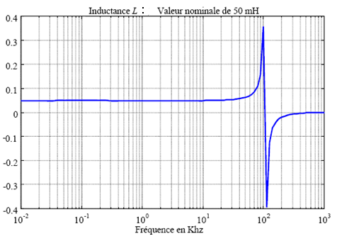

*Figure 4.4.1: Inductance L en fonction de la fréquence.*



*Figure 4.4.2: Facteur de qualité Qb en fonction de la fréquence..*

*Figure 4.4 : Réponses en fréquence expérimentales (L et Qb) d’une bobine de 50 mH.*

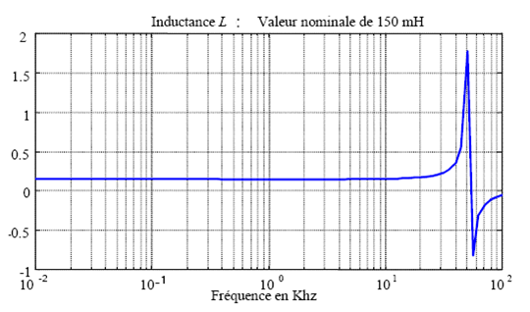

*Figure 4.5.1: Inductance L en fonction de la fréquence.*



*Figure 4.5.2: Facteur de qualité Qb en fonction de la fréquence.*

*Figure 4.5: Réponses en fréquence expérimentales (L et Qb) d’une bobine de 150 mH.*

***Remarques :***

1. • *À partir d’une certaine fréquence fLqmax= (*ω*Lqmax/2*π*) largement inférieure à la fréquence de résonance propre de la bobine, le facteur de qualité passe par une valeur maximale, puis commence à se détériorer et la variation de l’inductance L en fonction de la fréquence devient de plus en plus importante,*
2. • *Le facteur de qualité d’une bobine (modèle LRL série) à une fréquence angulaire ω est défini par :*



##### a)Filtre passe-bande RLC série (modèle idéal pour le condensateur et modèle réel simplifié pour la bobine)

**

*Figure 4.6 : circuit RLC série*

Pour le filtre passe-bande de la figure 4.6, la fréquence centrale (***f0***) et la largeur de bande (**Δ*f***) désirées sont données par ***f0*=3500+20N** *et* **Δ*f* = *fc2*-*fc1*=900-20N**, N désignant le numéro de la table de l’étudiant.

1. • En prenant une bobine de 150 mH, relever le facteur de qualité de la bobine ***Qb***(figure 4.5.2) et déterminer la résistance interne ***RL***de la bobine à la fréquence centrale du filtre passe-bande ***f0***,

|  |
| --- |
| *Résistance interne* ***RL*** |

• Déterminer les valeurs de la capacité **C** et de la résistance **R** à ajouter dans le circuit (en tenant compte de la résistance interne de la bobine) pour respecter les spécifications du filtre en termes de fréquence centrale et de largeur de bande,

|  |
| --- |
| *Valeurs de la capacité* ***C*** *et de la résistance* ***R*** |

***Note :***

• *La fréquence angulaire de résonance (****ω0****) et le facteur de qualité du circuit RLC série (****Qsérie****) à la résonance sont donnés par :*



• *la résistance* ***R*** *utilisée tolère une puissance maximale de 1/4 watt,*

• *la bobine utilisée est limitée en courant (iLmax=100 mA) et en puissance (PLmax=0.5 watt).*

• Déterminer l’amplitude maximale de la source ve(t) pour éviter l’endommagement de la résistance et de la bobine (la résistance et la bobine peuvent supporter une puissance de 1/4 de watt et un courant de 100 mA, respectivement). ***Nous vous référons au document complémentaire du TP4.***

|  |
| --- |
| *Amplitude maximale de la source ve(t)*  *Nous devons prendre la tension la plus basse calculée qui est 13.4V.* |

1. • En prenant vR(t) comme sortie, donner la réponse en fréquence du filtre passe-bande (diagramme de Bode, amplitude et phase) en utilisant le logiciel Cadence PSD ou PSPICE (section 1.2.4),

|  |
| --- |
| *Diagramme de Bode, amplitude et phase*    Amplitude  Phase |

• Déterminer le gain et la phase (déphasage entre la sortie et l’entrée) du filtre à la fréquence centrale ***f0*.**

|  |
| --- |
| *Gain et phase à* ***f0*** |

##### b) Filtre coupe bande RLC parallèle (modèle idéal pour le condensateur et modèle réel simplifié pour la bobine)

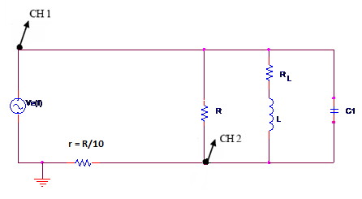

*Figure 4.7 : Circuit RLC parallèle.*

Les spécifications du filtre coupe bande (fréquence centrale ***f0***et bande d’arrêt ***Δf***) de la figure 4.7 sont données au tableau 4.1.



*Tableau 4.1 : Spécifications des valeurs pour différentes tables de travail.*

***Notes :***

• *La résistance* ***r*<<*R (****prendre :* ***r***=***R***/10) *doit être considérée lors du calcul du facteur de qualité du circuit global. Cette dernière nous permettra de mesurer le courant dans le circuit RLC parallèle.*

• *La résistance interne de la bobine* ***RL*** *doit être considérée dans les calculs en utilisant la courbe de facteur de qualité de la bobine,*

• *La fréquence angulaire de résonance (****ω0****) et le facteur de qualité du circuit RLC parallèle (****Qparallèle****) à la résonance sont donnés par :*



*Avec* ***RLp*** *représentant la résistance du modèle parallèle de la bobine à la pulsation de résonance.*

1. • Déterminer les valeurs de la capacité ***C*** et de la résistance ***R*** pour respecter les spécifications du filtre en termes de fréquence centrale et de bande d’arrêt,

|  |
| --- |
| *Valeurs de la résistance* ***RLp****, de la capacité* ***C*** *et de la résistance* ***R***  *Valeurs de la résistance* ***RLp***  *Trouver la résistance de la bobine à 150mH, puis doubler la valeur, comme si l’on avait deux bobines de 150Mh en série pour faire 300mH.*  *Valeurs de la capacité* ***C***  *Valeurs de la résistance* ***R*** |

• En prenant vr(t) comme sortie avec vr(t) égale à r.ir(t), donner la réponse en fréquence du filtre coupe bande (diagramme de Bode, amplitude et phase) en utilisant le logiciel Cadence PSD ou PSPICE (section 1.2.4),

|  |
| --- |
| *Diagramme de Bode, amplitude et phase*    Amplitude  Phase |

1. • Tracer l’allure du courant ir(t) proportionnel à vr(t) quand la tension d’entrée ve(t) est un signal carré d’amplitude maximale de 2 volts et de fréquence égale à celle de la résonance ***f0***.

|  |
| --- |
| *Allure du courant ir(t)* |

### Émulation des manipulations du laboratoire

***Notes importantes :***

* **Toutes les expériences se feront, *EXCEPTIONNELLEMENT*, par simulation avec Pspice ou autre logiciel de simulation de votre choix**.
* Vous devez faire votre préparation (4pts),
* Consulter les renseignements fournis à la section 4.1.3 lors de la rédaction du rapport 4,
* Toutes les masses doivent être reliées au même point. Sur Pspice, ce point représente le point de référence pour les marqueurs.

#### Filtre passe-bas RC : étude expérimentale émulée

**Objectifs :**

*- obtenir les allures des diagrammes de Bode en présence de la sonde compensée et de l’oscilloscope émulés*

*- Maîtriser le comportement de circuit RC dans le domaine fréquentiel,*

*- Comprendre la notion de la fonction de transfert*

*- Être en mesure de concevoir un filtre passe-bas passif de type RC.*

**Réalisation et mesures**

* Réaliser le circuit de la figure 4.8 ci-dessous, en utilisant les valeurs des composantes calculées dans la préparation.

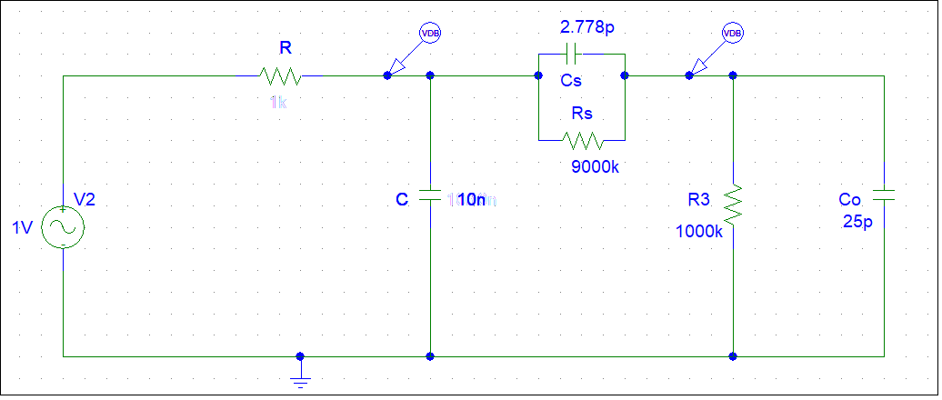

*Figure 4.8: filtre passe-bas RC avec influence de la sonde compensée et oscilloscope émulés.*

Dans ce circuit nous avons modélisé la sonde compensée à l’aide d’une impédance constituée d’une résistance Rs = 9 MΩ en parallèle avec un condensateur Cs = 25/9 pF et l’oscilloscope à l’aide de son impédance d’entrée Zo constituée d’une résistance Ro = 1 MΩ en parallèle avec un condensateur Co = 25 pF. Ce circuit permet d’analyser les résultats avec un circuit de mesure émulé.

* Relever la réponse en fréquence (amplitude) du filtre passe-bas.
* Comparer les graphiques des 2 circuits (figures 4.1 et figure 4.8) et discuter de l’effet de la sonde et de l’oscilloscope sur les résultats.

#### Filtre passe-haut RL : étude expérimentale émulée

**Objectifs :**

*- Maîtriser le comportement du circuit RL, dans le domaine fréquentiel,*

*- Comprendre la notion de la fonction de transfert*

*- Être en mesure de concevoir un filtre passe-haut passif de type RL.*

**Réalisation et mesures**

* Réaliser le circuit de la figure 4.9 ci-dessous, en utilisant les valeurs des composantes calculées dans la préparation.

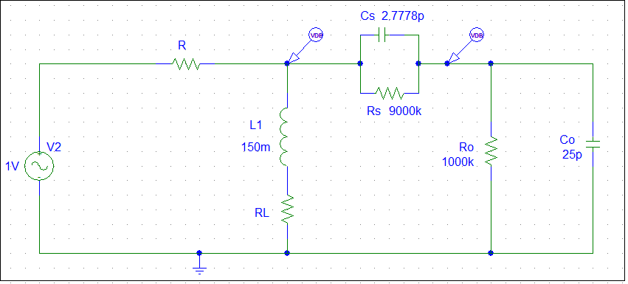

*Figure 4.9: filtre passe-haut RL avec influence de la sonde compensée et oscilloscope émulés.*

* Relever la réponse en fréquence (amplitude) du filtre passe-haut.
* Comparer les graphiques des 2 circuits (figures 4.2 et figure 4.9) et discuter de l’effet de la sonde et de l’oscilloscope ainsi que celui de la résistance parasite de la bobine sur les résultats

#### Filtre passe-bande RLC série : étude expérimentale émulée

**Objectifs :**

- *Maîtriser le comportement d’un circuit RLC série dans le domaine fréquentiel,*

*- Comprendre le phénomène de résonance d’un circuit RLC série,*

*- Être en mesure de concevoir un filtre passe-bande passif du deuxième ordre constitué d’un circuit RLC série.*

***Réalisation et mesures***

* Réaliser le circuit RLC série de la figure 4.10 en utilisant les valeurs des composantes calculées dans la préparation,

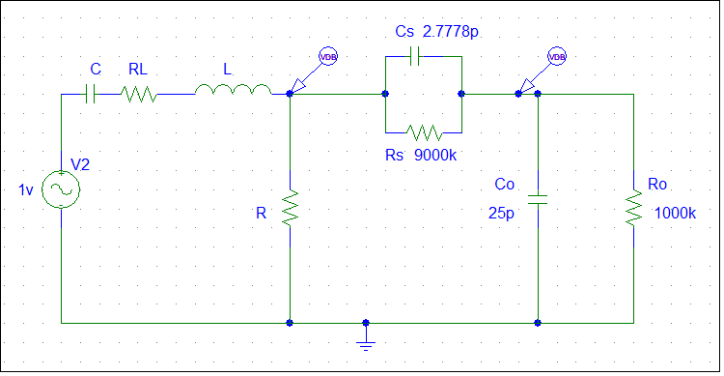

*Figure 4.10 : filtre RLC série avec influence de la sonde compensée et oscilloscope émulés.*

* Relever la réponse en fréquence (amplitude) du filtre passe-bande
* Comparer les graphiques des 2 circuits (figures 4.6 et figure 4.10) et discuter de l’effet de la sonde et de l’oscilloscope sur les résultats.
* Observer les signaux sinusoïdaux d’entrée ve(t) et de sortie vR(t) à la fréquence de résonance.
* Après avoir appliqué une *onde carrée* ve(t) d’amplitude maximale de 2 volts:
* Observer et tracer le signal ***vR(t***) lorsque la fréquence d’entrée est égale à ***f0*,**
* Observer et tracer le signal ***vR(t)*** lorsque la fréquence d’entrée est égale à ***f0/9***,
* Observer et tracer le signal ***vC(t)*** lorsque la fréquence d’entrée est égale à **5*f0***. ***Pour tracer vC(t), intervertir le condensateur avec la résistance.***
* Expliquer les résultats trouvés.

#### Filtre coupe bande RLC parallèle : étude expérimentale émulée

**Objectifs :**

- *Maîtriser le comportement d’un circuit RLC parallèle dans le domaine fréquentiel,*

*- Comprendre le phénomène de résonance d’un circuit RLC parallèle,*

*- Être en mesure de concevoir un filtre coupe bande passif du deuxième ordre constitué d’un circuit RLC parallèle.*

**Réalisation et mesures**

* Réaliser le circuit RLC parallèle de la figure 4.11 ci-dessous en utilisant les valeurs des composantes calculées dans la préparation.

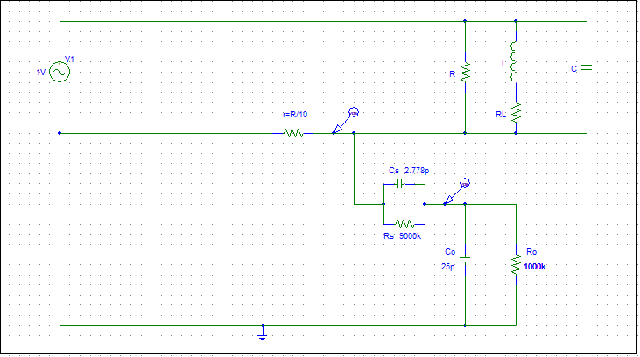

*Figure 4.11 : filtre RLC parallèle avec influence de la sonde compensée et oscilloscope émulés.*

* Relever la réponse en fréquence (amplitude) du filtre coupe bande,
* Comparer les graphiques des 2 circuits (figures 4.7 et figure 4.11) et discuter de l’effet de la sonde et de l’oscilloscope sur les résultats.
* Après avoir appliqué *une onde carrée* ve(t) d’amplitude maximale de 2 volts :
* Observer et tracer le signal ***vr(t)*** proportionnel à ***ir(t)*** lorsque la fréquence d’entrée est égale à ***f0***,
* Observer et tracer le signal ***vC*(*t*)** lorsque la fréquence d’entrée est égale à ***f0***.
* Expliquer les résultats trouvés.

### Structure du rapport de l’expérience 4 et barème

***Important***

* Donner le schéma des circuits avec les valeurs des composantes,
* Inclure une page de présentation (nom, prénom, matricule, titre du laboratoire, sigle du cours et signature),
* Rédiger votre rapport de manipulation en utilisant préférablement Latex,
* Le nombre maximal de pages est d’environ 10.

#### *Rapport de laboratoire*

**Préparation** (**4/20**) : à remettre sur moodle.

**Rapport** **de manipulation émulée** (**16/20**) : à remettre sur moodle.

Introduction (**0.5 pt**)

* Circuit RC (**2.5 pts**)

- Diagrammes de Bode du filtre passe-bas pour les deux cas (1.5 pts)

- Discussion (1 pt)

* Circuit RL (**2.5 pts**)

- Diagrammes de Bode du filtre passe-haut pour les deux cas (1.5 pts)

- Discussion (1 pt)

* Circuit RLC série passe bande (4.7**5 pts**)

- Diagrammes de Bode du filtre passe-bande pour les deux cas (2 pts)

- Comportement de la sortie face à un signal d’entrée carré (1.25 pt)

- Discussion (1.5 pts)

* Circuit RLC parallèle coupe bande (4.7**5 pts**)

- Diagrammes de Bode du filtre coupe-bande pour les deux cas (2 pts)

- Comportement de la sortie face à un signal d’entrée carré (1.25 pt)

- Discussion (1.5 pts)

* Conclusion (**1 pt**)

## Théories préliminaires sur l’analyse des circuits électriques RC, RL et RLC dans le domaine fréquentiel

***Ce paragraphe donne les théories préliminaires nécessaires pour mener à bien l’expérience 4. Les étudiants qui se sentent à l’aise avec les sujets traités peuvent ignorer cette section.***

### Introduction

Dans le chapitre précédent, l’étude des circuits RC, RL et RLC a été faite dans le domaine temporel. Quand ces circuits passifs doivent être traités comme des filtres, leurs études dans le domaine fréquentiel s’avèrent être plus judicieuses. Les circuits RC et RL représentés à la figure 4.1, peuvent agir comme des filtres passe-bas ou passe-haut dépendamment de la sortie choisie. Quant aux circuits RLC (figure 4.2), ils peuvent se comporter comme des filtres passe-bas, passe-haut, passe-bande et coupe bande suivant la sortie sélectionnée.

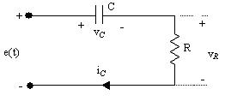 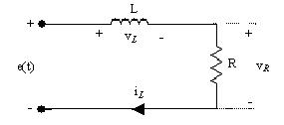

*Figure 4.1.2 : Circuit RL série.*

*Figure 4.1.1 : Circuit RC série.*

*Figure 4.1: Filtres élémentaires RC et RL.*

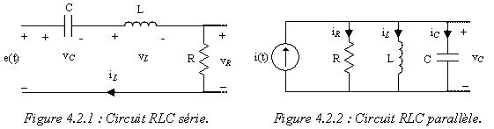

*Figure 4.2: Circuits RLC série et parallèle.*

### Fonction de transfert d’un circuit ou système

#### Définition

La fonction de transfert d’un circuit *H*(*s*) est le rapport entre les transformées de Laplace de la sortie (la réponse) et l’entrée (l’excitation) quand les conditions initiales sont considérées nulles.





#### Propriétés

* *H*(*s*) caractérise complètement un système linéaire,
* *H*(*s*) n’a pas de sens pour un système non linéaire,
* *H*(*s*) est indépendante de l’entrée du système,
* *D(s)*=0 représente l’équation caractéristique du système,
* Les racines de *D(s)*=0 représentent les *n* pôles du système,
* Les pôles d’un système caractérisent la stabilité du système. Un circuit passif est toujours stable (les pôles se trouvent dans la partie de gauche du plan complexe),
* Les racines de N(s)=0 représentent les m zéros de transmission finis du système. Quand un circuit est excité par une source dont la fréquence correspond au zéro de transmission, la réponse en régime permanent est égale à zéro,
* Dans un système, il existe *n* pôles, *m* zéros de transmission finis et (n-m) zéros de transmission infinis,
* *H*(*0*) représente le gain statique (fréquence égale à zéro) du système.

Comme exemples :

*  contient un pôle et un zéro de transmission à l’infini. Elle représente la fonction de transfert d’un filtre passe-bas du premier degré,
*  contient un pôle et un zéro de transmission *s*=0. Elle représente la fonction de transfert d’un filtre passe-haut du premier degré,
*  contient deux pôles et deux zéros de transmission à l’infini (*s*=∞). Elle représente la fonction de transfert d’un filtre passe-bas du deuxième degré,
*  contient deux pôles et deux zéros de transmission à *s*=0. Elle représente la fonction de transfert d’un filtre passe-haut du deuxième degré,
*  contient deux pôles, un zéro de transmission à l’infini et un deuxième à *s*=0. Elle représente la fonction de transfert d’un filtre passe-bande.

#### Fonctions de transfert des circuits RC, RL et RLC

* **Circuit RC :**

Le circuit RC de la figure 4.1 peut avoir trois sorties (tension aux bornes du condensateur *vC*, tension aux bornes de la résistance *vR* et courant dans le circuit *iC*). La tension aux bornes de la résistance et le courant du circuit sont proportionnels. Par conséquent, les fonctions de transfert ayant des sorties *vC* et *vR* sont données par :

 (Filtre passe-bas)

et

 (Filtre passe-haut).

* **Circuit RL :**

Le circuit RL de la figure 4.1 peut avoir trois sorties (tension aux bornes de la bobine *vL*, tension aux bornes de la résistance *vR* et courant dans le circuit *iL*). La tension aux bornes de la résistance et le courant du circuit sont proportionnels. Par conséquent, les fonctions de transfert ayant des sorties *vL* et *vR* sont données par :

 (Filtre passe-haut)

et

 (Filtre passe-bas).

***Note :*** *La pulsation de coupure ωC  d’un filtre du premier ordre est égale à (1/τ). Par conséquent, ωC =1/RC ou ωC =R/L.*

* **Circuits RLC :**

Les circuits RLC (série et parallèle) de la figure 4.2 peuvent avoir quatre sorties (tension aux bornes du condensateur *vC*, tension aux bornes de la bobine *vL*, tension aux bornes de la résistance *vR* et courant *iL* pour le circuit sériel; courant dans le condensateur *iC*, courant dans la bobine *iL*, courant dans la résistance *iR* et tension *vC* pour le circuit parallèle). Les fonctions de transfert ayant des sorties *vC*, *vL* et *vR* sont données par :

 (Filtre passe-bas),

 (Filtre passe-haut)

et

 (Filtre passe-bande).

Quand la sortie est prise aux bornes du condensateur et de la bobine simultanément, la fonction de transfert devient égale à :

 (Filtre coupe bande).

***Note :*** *les composants réels ne sont pas parfaits. A cause de leur structure physique, des éléments parasites viennent modifier leurs comportements à hautes fréquences. Par exemple, un condensateur comprend une inductance et deux résistances parasites. Une bobine comprend une capacité parasite et une résistance parasite.*

*Condensateur réel Bobine réelle*

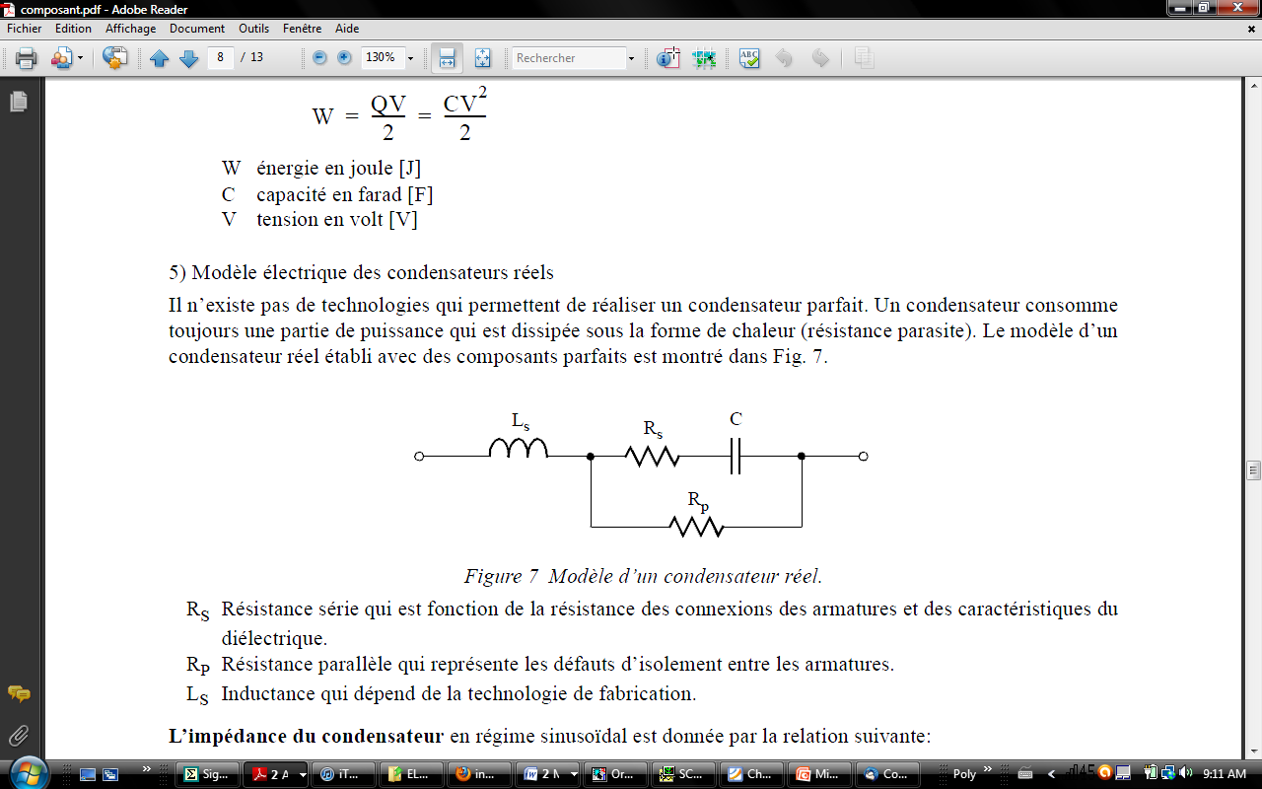 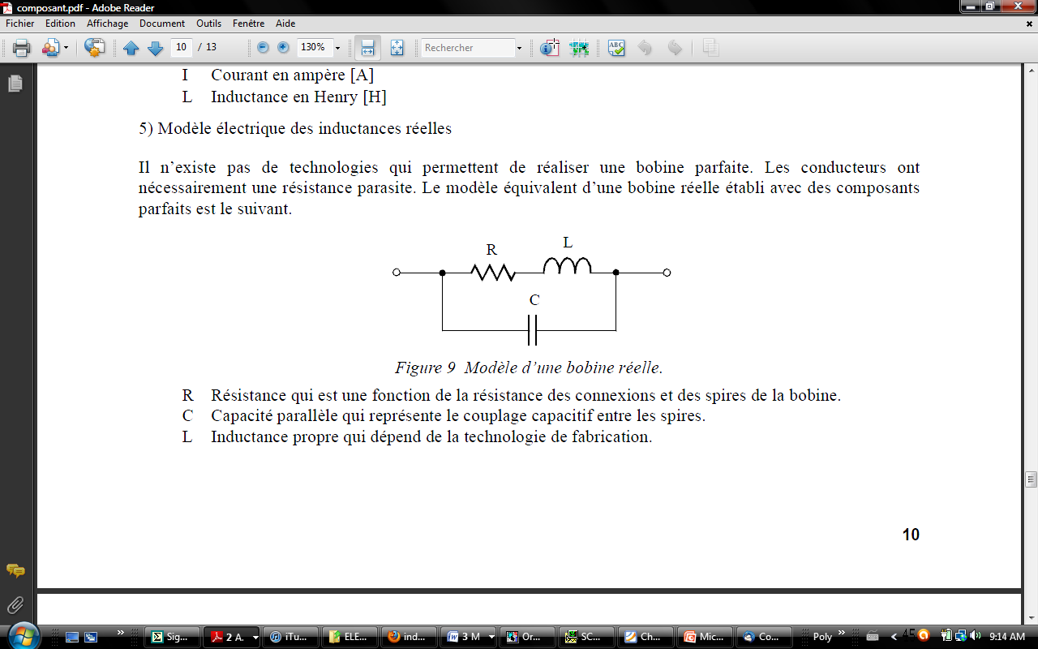

CP

RS

C = Capacité

Ls = Inductance série qui dépend de la technologie de fabrication (1 nH-30 nH)

Rs = Résistance série qui est fonction de la résistance des connexions des armatures et des caractéristiques du diélectrique (0.001 Ω -0.1Ω)

Rp = Résistance parallèle qui représente les défauts d’isolement entre les armatures (10 kΩ -1 MΩ).

L = Inductance

Cp = Capacité parallèle qui représente le couplage capacitif entre les spires (1 pF-100 pF),

Rs = Résistance série qui est une fonction de la résistance des connexions et des spires de la bobine (0.001 Ω -0.1 Ω).

Le module de l’impédance d’un condensateur parfait et réel est représenté sur la figure 4.8 (a).

Le module de l’impédance d’une bobine parfaite et réelle est représenté sur la figure 4.8 (b).

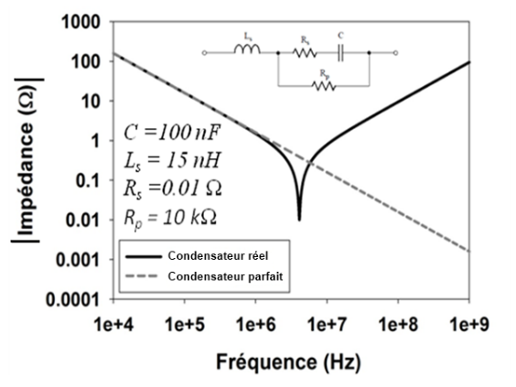 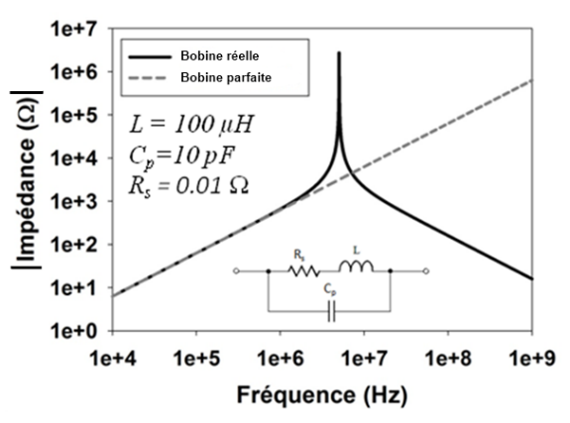

*(a) (b)*

*Figure 4.8: Impédance réelle (a) d’une capacité et (b) d’une inductance.*

Les effets parasites provoquent l’apparition d’une résonance, correspondant à une impédance faible pour un condensateur et une impédance élevée pour une bobine. Pour des fréquences inférieures à ces résonances, le composant fonctionne correctement. Au-delà de ces résonances, le condensateur a un comportement inductif et la bobine a un comportement capacitif.

### Résonance dans les circuits RLC

#### Définition

* **Phénomène de résonance d’un circuit RLC :** La résonance d’un circuit électrique RLC série ou parallèle est caractérisée par le fait qu’au voisinage d’une certaine fréquence (la fréquence de résonance), les amplitudes des composantes spectrales associées sont fortement amplifiées (le gain d’amplitude maximale se situant autour de la fréquence de résonance).

***Note :*** *Tout circuit résonant met en jeu des échanges d’énergie entre deux éléments réactifs (bobine et condensateur). Lorsque la fréquence de la source alimentant le circuit est égale à la fréquence de résonance, l’énergie absorbée (à tout instant) par l’un des éléments réactifs est égale à l’énergie cédée par l’autre élément réactif du circuit.*

* **Fréquence angulaire de résonance (*ω*0):** fréquence pour laquelle l’impédance d’un circuit RLC série ou l’admittance d’un circuit RLC parallèle est purement résistive (terme imaginaire égale à zéro). Pour les circuits RLC série et parallèle, cette fréquence est égale à :



* **Facteur de qualité à la fréquence de résonance (*Q*) :** rapport entre l’énergie maximale emmagasinée par le circuit RLC (à la fréquence de résonance) sur l’énergie dissipée sur une période ou un cycle.

#### Propriétés

* À la fréquence de résonance, le condensateur et la bobine en série agissent comme un court-circuit virtuel (malgré que les tensions aux bornes du condensateur et de la bobine soient plus élevées que la tension d’entrée, ces dernières sont déphasées de 1800 les unes par rapport aux autres),
* À la fréquence de résonance, le condensateur et la bobine en parallèle agissent comme un circuit ouvert virtuel (malgré que les courants dans le condensateur et la bobine sont plus élevées que le courant d’entrée, ces derniers sont déphasés de 1800 les uns par rapport aux autres),
* À la fréquence de résonance, la tension et le courant de la source sont en phase (circuit purement résistif),
* Le facteur de qualité est une mesure de sélectivité du circuit à la fréquence de résonance,
* Dans un filtre passe-bande à base de circuit RLC, la largeur de bande (*LB*) est égale au rapport de la fréquence de résonance sur le facteur de qualité :



* La largeur de bande représente la différence entre deux fréquences *ω2*et *ω1*pour lesquelles le gain du système est réduit de 3dB :



* Dans un circuit RLC série, on a :





* Dans un circuit RLC parallèle, on a :





* Un système du deuxième degré contenant deux pôles complexes conjugués est caractérisé par le coefficient d’amortissement *α* (valeur absolue de la partie réelle du pôle) et la pulsation propre *ωp* (partie imaginaire du pôle). Il peut aussi être caractérisé par deux paramètres équivalents, le facteur d’amortissement *ζ* (*α*/*ωn*) et la pulsation naturelle *ωn* (),
* Pour un circuit RLC série ou parallèle, *ω*0 = *ωn* et *Q* =1/(2 *ζ*),
* La fréquence de résonance *f*0 en Hertz est égale à la pulsation angulaire de résonance *ω*0 (en radian par seconde) divisée par 2π.

### Réponse en fréquence (diagramme de Bode) d’un système

#### Définition

En régime permanent, l’entrée sinusoïdale d’un système linéaire génère une sortie de même fréquence mais ayant une amplitude et une phase différentes de celles d’entrée. Ces différences sont fonction de la fréquence *f* ou *ω*. Le rapport des amplitudes et la différence des phases entre la sortie et l’entrée du circuit constituent la réponse en fréquence du système linéaire. Pour déterminer cette réponse en fréquence, il s’agit de remplacer la variable *s* par *jω* dans l’expression de la fonction de transfert. La fonction de transfert harmonique *H*(*jω*) ainsi obtenue est une quantité complexe qui dépend de la fréquence :



Où  représente le rapport de l’amplitude de sortie en régime permanent sur celle d’entrée et  la différence d’angle entre la sortie sinusoïdale en régime permanent et l’entrée sinusoïdale.

#### Représentation graphique

En pratique, la réponse en fréquence peut être représentée graphiquement dans différents plans (Bode, Nyquist, Nichols). Dans les trois types de représentation, le gain et le déphasage du système sont calculés en variant la fréquence *ω* de 0 à l’infini.

Dans le cadre de ce laboratoire, le diagramme de Bode est choisi pour la représentation graphique de la réponse en fréquence du système. Il s’agit de tracer  en dB et  en degré en fonction de *ω* ou de *f* sur une échelle semi-logarithmique.

#### Diagrammes de Bode (amplitude seulement) des circuits RC, RL et RLC

* **Filtre passe-bas du premier ordre (circuit RC ou RL)**

En prenant la tension aux bornes du condensateur (de la résistance) comme sortie d’un circuit RC (d’un circuit RL), on obtient un filtre passe-bas du premier ordre. La figure 4.9 donne le diagramme de Bode (amplitude seulement) d’un filtre passe-bas normalisé (à 1 rad/sec) du premier ordre obtenu à partir d’un circuit RC ou RL.

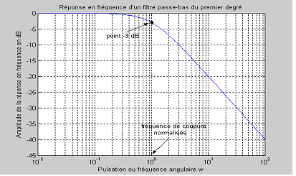

*Figure 4.9: Diagramme de Bode (amplitude seulement) d’un filtre passe-bas normalisé (1 rad/sec) du premier degré (circuit RC ou RL).*

* **Filtre passe-haut du premier ordre (circuit RC ou RL)**

En prenant la tension aux bornes de la résistance (de la bobine) comme sortie d’un circuit RC (d’un circuit RL), on obtient un filtre passe-haut du premier ordre. La figure 4.10 donne le diagramme de Bode (amplitude seulement) d’un filtre passe-haut normalisé (à 1 rad/sec) du premier ordre obtenu à partir d’un circuit RC ou RL.

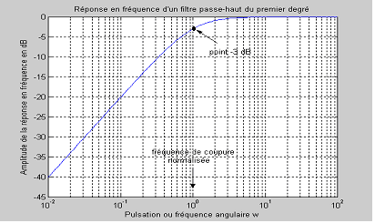

*Figure 4.10: Diagramme de Bode (amplitude seulement) d’un filtre passe-haut normalisé (1 rad/sec) du premier degré (circuit RC ou RL).*

* **Filtre passe-bas, passe-haut et passe-bande du deuxième ordre (circuit RLC série ou parallèle)**

Dans un circuit RLC série, on obtient un filtre passe-bas, passe-haut et passe-bande quand la sortie est la tension aux bornes du condensateur, de la bobine et de la résistance, respectivement (figure 4.11).



*Figure 4.11: Diagramme de Bode (amplitude seulement) du circuit RLC série.*

Dans un circuit RLC parallèle, on obtient un filtre passe-bas, passe-haut et passe-bande quand la sortie est le courant traversant la bobine, le condensateur et la résistance, respectivement (figure 4.12).



*Figure 4.12: Diagramme de Bode (amplitude seulement) du circuit RLC parallèle.*

***Note****: Dans le cas du filtre passe-bande HR(s) des circuits RLC série et parallèle, les fréquences naturelles, de résonance et centrale du filtre sont identiques; et le gain du filtre à la fréquence centrale est égal à 0 dB. Pour les cas des filtres passe-bas et passe-haut, des gains supérieurs à 0 dB sont obtenus aux fréquences proches de la fréquence de résonance.*

* **Filtre RLC passe bas parfait et réel (modèle réel pour le condensateur et la bobine)**

Nous cherchons à étudier puis comparer la réponse en fréquence d’un filtre passe bas LC du second ordre considéré parfait puis réel. La tension ve(t) est un signal sinusoïdal d’amplitude efficace égal à 1 V.

Filtre parfait Filtre réel

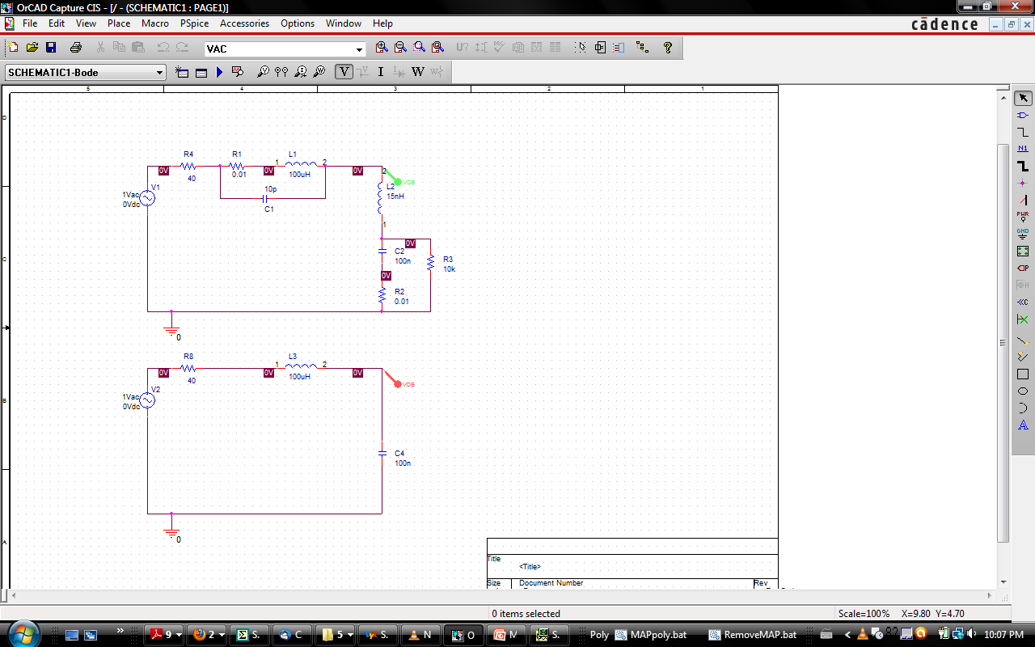 

Ve(t)

Ve(t)

*Figure 4.13 : Circuit RLC série parfait et réel.*

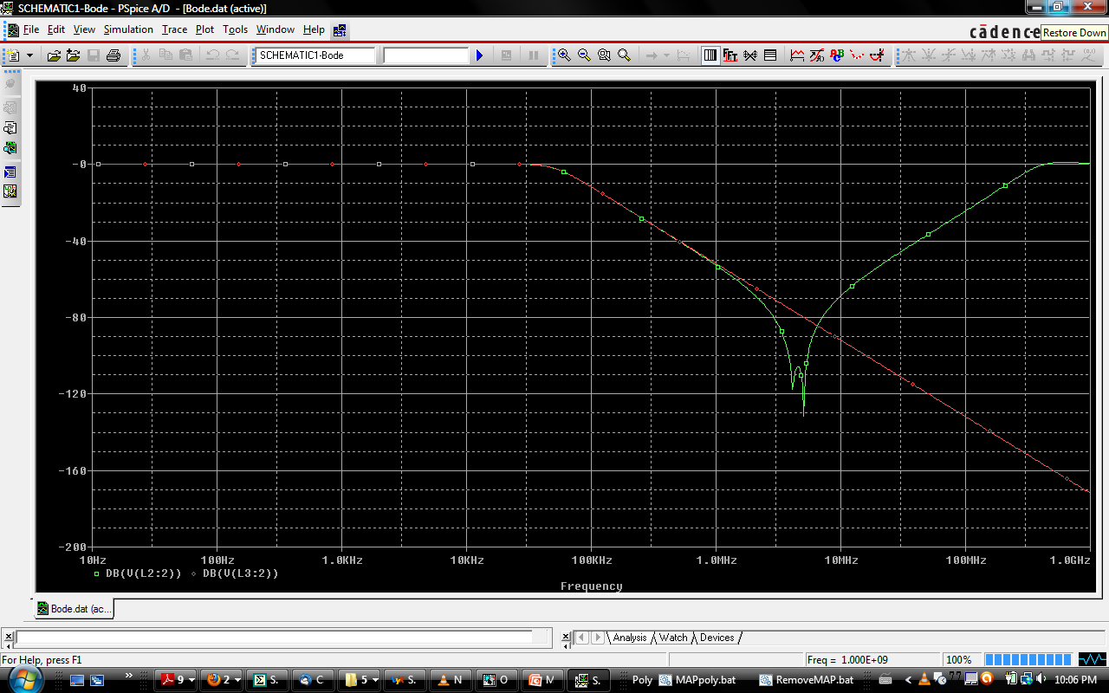

*Figure 4.13: Diagramme de Bode (amplitude seulement) du filtre RLC parfait et réel.*

Le filtre parfait présente un diagramme de Bode typique d’un filtre passe bas du second ordre. Par contre, le comportement du filtre réel n’est pas celui d’un filtre passe bas. En effet, pour des fréquences supérieures à 10 MHz, le diagramme de Bode remonte. Le filtre réel laisse donc passer les signaux supérieurs à 10 MHz.

Ce comportement en haute fréquence est principalement dû à la capacité parasite C1 de 10 pF de la bobine et à l’inductance L2 de 15 nH du condensateur. En effet, en haute fréquence, l’impédance de la capacité C1 diminue provoquant le court-circuit de la bobine. L’impédance L2 quant à elle augmente. Le signal d’entrée est donc acheminé jusqu’à la sortie sans subir de filtrage.

## Sommaire des formules importantes du chapitre 4

1. La pulsation de coupure ωC d’un filtre du premier ordre est égale à (1/τ). Par conséquent, ωC =1/RC pour un circuit RC et ωC =R/L pour un circuit RL.
2. Pour un circuit RC,

 (Filtre passe-bas),

 (Filtre passe-haut).

1. Pour un circuit RL,

 (Filtre passe-bas),

 (Filtre passe-haut).

1. Pour un circuit RLC série,

 (Filtre passe-bas),

 (Filtre passe-haut),

 (Filtre passe-bande),

 (Filtre coupe bande).

1. La fréquence angulaire de résonance d’un circuit RLC série ou parallèle est donnée par :

.

1. La largeur de bande (*LB*) d’un filtre passe-bande est donnée par :



1. Dans un circuit RLC série, on a :





1. Dans un circuit RLC parallèle, on a :





1. Pour un circuit RLC série ou parallèle, *ω*0 = *ωn* et *Q* =1/(2 *ζ*),

## Questions et exercices de révision du chapitre 4

**1** - Soit un circuit RC donné à la figure 4.14.

a- Tracer la tension de sortie Vout en fonction de la fréquence et mettre en évidence la fréquence de coupure.

b- Le circuit de la figure 4.14 est en fait un filtre passe-bas. Quelle est la valeur de la capacité C si la fréquence de coupure est de 500 Hz et la valeur de R est égale à 500 Ω ?



*Figure 4.14 : Circuit RC série*

**2** - On veut concevoir un filtre passe-bas du deuxième ordre à partir d’un circuit RLC série. Les spécifications du filtre sont les suivantes :

- Largeur de bande égale à 10 KHz,

- Filtre assez plat dans la bande passante (pas de dépassement fréquentiel, ζ=0.707).

Spécifier la sortie du filtre et donner les valeurs des composantes.

**3** - Pour un circuit RLC série, la tension aux bornes du condensateur et celle aux bornes de la bobine sont en opposition de phase à la fréquence de résonance. Vrai ou faux?

**4** - Donner la définition de la série de Fourier.

**5 -**  Un oscilloscope dont le circuit équivalent d’entrée est constitué d’une résistance de 1MΩ en parallèle avec un condensateur de 25 pF, est branché en parallèle avec un circuit RLC parallèle. Quel est le pourcentage d’erreur obtenu, en termes de fréquence de résonance, si le condensateur du circuit RLC a une capacité de 100 pF?

**6 -** Donner la définition du phénomène de résonance.

**7 -** Donner la définition de la fonction de transfert.

**8 -** Donner la définition du diagramme de Bode.

**9 -** Quels sont les moyens par lesquels un bruit est introduit dans un circuit donné?

10 - Quels sont les schémas équivalents d’un condensateur réel et d’une bobine réelle?

11 - Jusqu’à quelles fréquences, l’effet des capacités et inductance parasites peuvent être négligées ? Quelles peuvent être les effets de ces éléments parasites si on ne les prend pas en compte lors de la réalisation d’un circuit (D’un point de vu compatibilité électromagnétique, d’un point de vu filtrage)?